TRƯỜNG CAO ĐẲNG NGHỀ BÁCH KHOA HÀ NỘI

**KHOA CÔNG NGHỆ THÔNG TIN**

**-------------------**

**ĐỒ ÁN TỐT NGHIỆP**

**Đề tài**

**WEBSITE ĐẶT VÉ XE KHÁCH**

**Sinh viên thực hiện: - Kim Minh Hoàng CD223069**

**- Lê Xuân Vũ CD222093**

**Lớp: LTMT4 Khóa:14**

**Giảng viên hướng dẫn: Nguyễn Thị Hải Yến**

**HÀ NỘI, NĂM 20.....**



LỜI CẢM ƠN

Công nghệ thông tin đóng vai trò ngày càng quan trọng trong mọi ngõ ngách của đời sống hiện nay. Đặc biệt, trong các hoạt động quản lý và tác nghiệp, từ doanh nghiệp đến các đơn vị hành chính sự nghiệp và nhiều lĩnh vực khác, công nghệ thông tin đang thúc đẩy sự phát triển và nâng cao chất lượng cuộc sống cho mọi người thông qua máy tính, mạng internet, mạng nội bộ, các hệ thống thông tin, phần mềm và các giải thuật trí tuệ nhân tạo. Việc chuyển đổi từ các hệ thống cũ dựa trên tương tác trực tiếp giữa các tác nhân trong hệ thống sang việc tương tác giữa con người với các hệ thống thông tin giúp tự động hóa xử lý, rút ngắn thời gian, nâng cao độ chính xác và hiệu quả của công việc

Trong đồ án tốt nghiệp này, chúng em thực hiện đề tài “Website đặt vé xe khách”. Nhằm chuyển đổi từ các hệ thống cũ dựa trên tương tác trực tiếp giữa các tác nhân trong hệ thống sang việc tương tác giữa con người với các hệ thống thông tin giúp tự động hóa xử lý, rút ngắn thời gian, nâng cao độ chính xác và hiệu quả của công việc.

Trong quá trình thực hiện đồ án, em xin bày tỏ lòng biết ơn sâu sắc tới cô [Họ tên giảng viên hướng dẫn], người đã trực tiếp hướng dẫn, góp ý và hỗ trợ em trong suốt quá trình thực hiện đề tài đồ án tốt nghiệp. Nhờ sự chỉ bảo tận tình của cô Nguyễn Thị Hải Yến, chúng em đã hoàn thành được đồ án này một cách trọn vẹn hơn.

Đặc biệt chúng em xin gửi lời cảm ơn chân thành đến Ban Giám hiệu cùng toàn thể các thầy cô giáo trường Cao đẳng nghề Bách Khoa HACTECH, đặc biệt là các thầy cô đã tận tình giảng dạy và truyền đạt cho em những kiến thức quý báu trong suốt quá trình học tập tại trường, là nền tảng để chúng em tự tin trong cuộc sống và con đường phát triển công nghệ sau này.

Chúng em đã có nhiều cố gắng hoàn thiện đồ án bằng tất cả năng lực của mình, tuy nhiên không thể tránh khỏi nhiều thiếu sót, rất mong nhận được những đóng góp quý báu của quý thầy cô.

Hà Nội, Tháng 6 Năm 2025

Sinh viên thực hiện

Kim Minh Hoàng

Lê Xuân Vũ

|  |  |  |
| --- | --- | --- |
| BỘ LAO ĐỘNG TB & XÃ HỘI |  | CỘNG HÒA XÃ HÔI CHỦ NGHĨA VIỆT NAM |
| **TRƯỜNG CĐN BÁCH KHOA HÀ NỘI** |  | **Độc lập - Tự do - Hạnh phúc** |

**NHIỆM VỤ ĐỒ ÁN TỐT NGHIỆP**

Họ tên sinh viên: .…………….………….…….. Mã số sinh viên: ………............

Khoá:…………………….Khoa: ………………………Nghề: ……………..............

1. *Tên đồ án:*

1. *Nội dung các phần thuyết minh và thực hiện:*

*Họ tên giảng viên hướng dẫn:* ……………………………………………..

1. *Ngày giao nhiệm vụ đồ án:………………………………………………………*
2. *Ngày hoàn thành đồ án:* ……………………………………………….…

|  |  |
| --- | --- |
|  | *Ngày tháng năm* |
| **Chủ nhiệm khoa** | **Giảng viên hướng dẫn** |

TRƯỜNG CAO ĐẲNG NGHỀ BÁCH KHOA HÀ NỘI

**KHOA CÔNG NGHỆ THÔNG TIN**

*******

**BẢN NHẬN XÉT ĐỒ ÁN TỐT NGHIỆP**

Họ tên sinh viên: .................................................Mã số sinh viên: .........................

Nghề......................................................................Khoá:..............................................

Giảng viên hướng dẫn:..................................................................................................

1. **Nội dung thiết kế tốt nghiệp:**

1. **Nhận xét của giảng viên hướng dẫn**

Hà Nội, ngày tháng năm

**Giảng viên hướng dẫn**

Mục lục

MỞ ĐẦU 6

CHƯƠNG 1: Xác Định Yêu Cầu Bài Toán 7

1.1 Xác định vấn đề 7

1.2 Đặc tả yêu cầu bài toán: 7

1.2.1 Giới thiệu 7

1.2.2 Thu thập yêu cầu 7

CHƯƠNG 2: PHÂN TÍCH VÀ THIẾT KẾ HỆ THỐNG 9

2.1 Thiết kế hệ thống 9

2.1.1 Kiến trúc tổng thể 9

2.1.2 Thiết kế chi tiết hệ thống 9

2.2 Hệ thống sơ đồ 11

2.2.1 Sơ đồ usecase 11

2.2.2 Sơ đồ phân rã usecase 12

2.2.3 Sơ đồ hoạt động (Activity diagram) 20

2.2.4 Sơ đồ tuần tự 23

2.3 Thiết kế CSDL 31

2.3.1 CSDL tổng quát 31

2.3.2 Sơ đồ lớp 31

2.3.3 Các bảng csdl 32

CHƯƠNG 3: GIAO DIỆN CHƯƠNG TRÌNH 34

3.1 Giao diện các page dành cho quản trị 34

3.1.1 Giao diện page Admin 34

3.1.2 Giao diện thêm/quản lý chuyến xe 34

3.1.3 Giao diện thêm/quản lý nhà xe 35

3.1.4 Giao diện quản lý khuyến mãi 35

3.1.5 Giao diện quản lý đơn vé 36

3.2 Giao diện trang chủ 36

3.2.1 Giao diện tìm chuyến xe 36

3.2.2 Giao diện đặt vé xe 37

3.3 Page đăng nhập 37

3.4 Page đăng ký 38

3.5 Giao diện page dành cho khách hàng 38

3.5.1 Page chính gồm tìm chuyến xe, xem vé đã đặt, đăng xuất 38

3.5.2 Giao diện các chuyến xe 39

3.5.3 page chọn chỗ ngồi muốn đặt 39

3.5.4 giao diện thanh toán và chọn mã giảm giá 40

3.5.5 Giao diện quản lý vé cá nhân 40

CHƯƠNG 4: KIỂM THỬ VÀ KẾT LUẬN 41

4.1 Kiểm thử 41

4.2 Kết luận 43

4.3 Hướng phát triển 43

TÀI LIỆU THAM KHẢO 44

MỞ ĐẦU

Trong thời đại công nghệ hiện nay, việc ứng dụng website vào trong hoạt động bán vé xe khách đang dần trở nên phổ biến. Nó không chỉ giúp tiết kiệm thời gian cho cả nhà xe và khách hàng mà còn hỗ trợ quản lý thông tin hiệu quả hơn. Vì vậy, nhóm chúng tôi quyết định thực hiện một đồ án xây dựng website bán vé xe khách đơn giản, dễ sử dụng và phù hợp với nhu cầu thực tế.

Đồ án tốt nghiệp mang tên "Website đặt vé xe khách". Quá trình thực hiện đồ án này bao trùm tất cả các công đoạn để cho ra sản phẩm là một trang web hoàn chỉnh. Các công đoạn đó bao gồm việc xác định hiện trạng, phân tích yêu cầu, phân tích và thiết kế hệ thống, cài đặt, kiểm thử và triển khai. Đồ án là hệ thống đặt xe online đáp ứng nhu cầu của hai đối tượng chính: người quản lý(admin) và khách hàng. Admin sẽ có các công cụ để quản lý tài khoản, nhà xe, chuyến đi, khuyến mãi và các đơn vé. Khách hàng sử dụng dễ dàng đặt chỗ, tham khảo giá cả, xem thông tin tuyến đường, số lượng chỗ còn trống. Hệ thống này giúp quản lý hiệu quả và cải thiện trải nghiệm cho tất cả các bên liên quan.

Trang web sẽ được thiết kế với giao diện thân thiện, dễ thao tác, giúp cả người dùng và người quản lý đều có thể sử dụng dễ dàng. Ngoài ra, chúng tôi sử dụng các công nghệ đơn giản và phổ biến như HTML, CSS, PHP, JavaScript và MySQL để phù hợp với kiến thức hiện tại của nhóm.

Nhóm hy vọng rằng dự án này sẽ giúp mọi người hiểu rõ hơn về lợi ích của việc dùng website trong việc quản lý và bán vé xe khách. Qua đó, nhóm cũng muốn đưa ra một số ý tưởng dễ thực hiện để giúp các nhà xe làm việc hiệu quả hơn nhờ vào công nghệ.

CHƯƠNG 1: Xác Định Yêu Cầu Bài Toán

## 1.1 Xác định vấn đề

Trong thời đại nhu cầu về việc di chuyển bằng xe khách ngày càng tăng, đặc biệt là các dịp lễ, Tết, việc đặt vé xe trực tiếp tại các bến xe gây ra một số bất tiện:

* + - * Về thời gian
      * Đông đúc, chen lấn
      * Tra cứu thông tin về chuyến đi

Trước tình trạng như vậy, việc tạo ra một website đặt vé xe khách trực tuyến là cần thiết để đơn giản hóa quá trình đặt vé, giúp người sử dụng có thể dễ dàng tìm kiếm thông tin chuyến đi và thanh toán online

## 1.2 Đặc tả yêu cầu bài toán:

### **1.2.1 Giới thiệu**

* + Tên phần mềm: Website đặt vé xe khách ...
  + Mục tiêu: Phát triển một website thân thiện với người dùng, dễ sử dụng, bảo mật và hoạt động ổn định, từ đó nâng cao trải nghiệm khách hàng cũng như hiệu quả vận hành cho các nhà xe.
  + Đối tượng sử dụng

+ Khách hàng (User): Đặt mua vé xe khách trực tuyến

+ Quản trị viên(Admin): Quản lý các thông tin về khách hàng và các chuyến đi

### **1.2.2 Thu thập yêu cầu**

Thông qua phỏng vấn, quan sát tại một số bến xe, ghi nhận các nhu cầu thực tế về việc triểu khai website:

* + Người sử dụng muốn tìm kiếm chuyến xe nhanh chóng và dễ dàng
  + Xem được về thông tin chuyến đi (Ngày-Giờ, giá vé, chỗ trống,...)
  + Đặt vé online ở bất cứ đâu
  + Thanh toán linh hoạt, an toàn (Hỗ trợ nhiều phương thức thanh toán: thẻ ATM, ví điệntử, QRco

**Yêu cầu chức năng**

* + Đối với khách hàng (User):

+ Cho phép tìm kiếm thông tin về các chuyến cần đi, giá vé, chỗ trống,...

+ Đặt vé xe, liên hệ với nhà xe khách.

+ Đăng nhập, đăng ký tài khoản

+ Xem các thông tin ưu đãi

+ Thanh toán online

+ Xem lịch sử đặt vé

* + Đối với người quản trị (Admin):

+ Quản lý chuyến xe

+ Quản lý nhà xe

+ Quản lý đơn đặt xe

+ Quản lý khuyến mãi

**Yêu cầu phi chức năng**

* + Giao diện thân thiện với người dùng
  + Phản hồi nhanh
  + Đảm bảo về bảo mật thông tin khách hàng
  + Thao tác đơn giản

CHƯƠNG 2: PHÂN TÍCH VÀ THIẾT KẾ HỆ THỐNG

## 2.1 Thiết kế hệ thống

### **2.1.1 Kiến trúc tổng thể**

- Giao diện người dùng:

+ Giao diện đặt vé(Thông tin chuyến xe, chỗ trống, giá vé,...)

+ Trang đăng nhập/đăng ký

+ Quản lý đơn đẳt vé

-Xử lý Logic và dữ liệu

+ Hệ thống quản lý chuyến xe, nhà xe, chỗ trống,...

+ Xử lý đặt vé, thanh toán

+ Thông báo xác nhận đặt vé

+ Quản lý người dùng

- Cơ sở dữ liệu

+ Bảng người dùng

+ Bảng chuyến xe

+ Bảng nhà xe

+ Bảng vé

+ Bảng khuyến mãi

### **2.1.2 Thiết kế chi tiết hệ thống**

**\* Khách hàng**

**1. Tìm kiếm chuyến xe**

- Người dùng nhập:

+ Điểm đi

+ Điểm đến

+ Giờ khởi hành

+ Ngày đi

- Hệ thống thực hiện:

+ Truy vấn database để tìm chuyến xe khớp với điều kiện

+ Kiểm tra xem chuyến xe đó còn ghế trống hay không

+ Trả kết quả hiển thị ra danh sách chuyến xe cho người dùng

**2. Đặt vé**

- Người dùng chọn:

+ Chọn chuyến xe

+ Chọn ghế ngồi

+ Chọn voucher khuyến mãi

**3. Thanh toán**

* + Người dùng chọn hình thức thanh toán:

+ Ví điện tử (Momo, ZaloPay,...)

+ Thẻ ngân hàng

+ QRcode

* + Hệ thống xử lý:

+ Kết nối đến cổng thanh toán

+ Chờ phản hồi từ cổng (Thành công/Thất bại)

* + Nếu thanh toán thành công:

+ Cập nhật đơn hàng

+ Gửi thông báo xác nhận

* Nếu thất bại:

+ Hủy vé

**4.Đăng ký/Đăng nhập người dùng**

* + Người dùng nhập thông tin cần thiết
  + Hệ thống kiểm tra thông tin xác thực, tạo phiên đăng nhập
  + Mã hóa mật khẩu

**5.Quản lý vé của người dùng(Cho người dùng đã đăng nhập)**

* + Xem lại lịch sử đặt vé
  + Hủy vé

**\* Admin**

1. **Quản lý nhà xe**

* Thêm mới thông tin nhà xe (Tên nhà xe, số điện thoại, địa chỉ).
* Cập nhật thông tin nhà xe (sửa đổi khi có thay đổi).
* Xóa nhà xe không còn hoạt động.
* Xem danh sách tất cả nhà xe.

1. **Quản lý chuyến xe**

* Thêm chuyến xe mới
* Sửa thông tin chuyến xe (thời gian, lộ trình, số ghế...).
* Xóa chuyến xe.
* Xem danh sách các chuyến xe đã tạo.

1. **Quản lý vé xe**

* Xem tất cả các vé đã đặt (của mọi khách hàng).
* Cập nhật trạng thái vé (ví dụ: hủy vé thủ công nếu cần).
* Hỗ trợ kiểm tra và xác nhận đặt vé bất thường.

1. **Quản lý mã giảm giá**

* Thêm mã giảm giá
* Sửa thông tin mã giảm giá (thời gian, giá, đối tượng...).
* Xóa mã giảm giá.
* Xem danh sách các mã giảm giá đã tạo.

## 2.2 Hệ thống sơ đồ

### **2.2.1 Sơ đồ usecase**

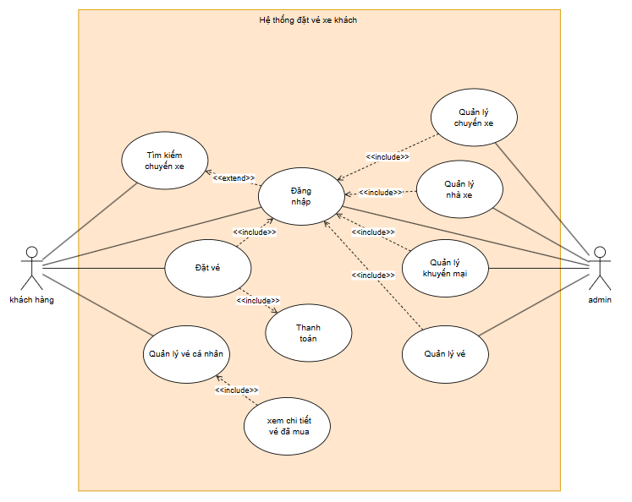

*hình 2.2.1: sơ đồ usecase tổng quát*

**2.2.2 Sơ đồ phân rã usecase**

**A, Tác nhân khách hàng:**

**- Phân rã chức năng đăng nhập, đăng ký:**

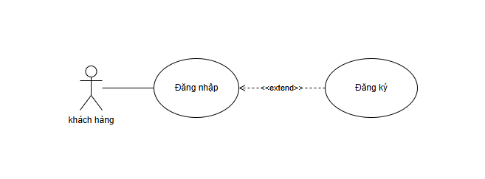

*Hình 2.2.2: đăng nhập, đăng ký của khách hàng*

**+ Chức năng đăng nhập**

|  |  |
| --- | --- |
| Mô tả | Cho phép khách hàng và quản trị viên đăng nhập vào tài khoản |
| Đầu vào | Khách hàng và quản trị viên chọn chức năng đăng nhập |
| Luồng chính | 1. Nhập tên đăng nhập và mật khẩu vào form đăng nhập.  2. Nhấn nút đăng nhập.  3. Hệ thống kiểm tra thông tin đăng nhập.  4. Nếu thông tin hợp lệ, chuyển hướng đến trang chính.  5. Kết thúc. |
| Luồng phụ | Khách hàng và quản trị viên đăng nhập không thành công.  1. Nếu thông tin không chính xác, hệ thống đưa ra thông báo "Tên đăng nhập hoặc mật khẩu không chính xác".  2. Kết thúc. |

**+ Chức năng đăng ký**

|  |  |
| --- | --- |
| Mô tả | Cho phép khách hàng đăng ký thành viên |
| Đầu vào | Khách hàng chọn chức năng đăng ký |
| Luồng chính | 1. Nhập thông tin khách hàng như tài khoản, mật khẩu, địa chỉ email vào form đăng ký.  2. Nhấn nút đăng ký.  3. Hệ thống kiểm tra thông tin khách hàng.  4. Nếu thông tin hợp lệ, đưa ra thông báo.  5. Kết thúc. |
| Luồng phụ | Khách hàng đăng ký không thành công.  1. Nếu khách hàng đã tồn tại hoặc nhập sai thông tin, hệ thống đưa ra thông báo "Thông tin không chính xác".  2. Kết thúc. |

**- Phân rã chức năng tìm kiếm chuyến xe:**

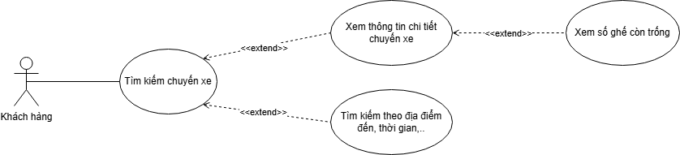

*Hình 2.2.3: Tìm kiếm chuyến xe*

|  |  |
| --- | --- |
| Mô tả | Cho phép khách hàng tìm kiếm chuyến xe bằng cách nhập từ khóa. Khách hàng có thể xem chi tiết thông tin và số ghế còn trống của từng chuyến xe sau khi tìm kiếm chuyến xe phù |
| Đầu vào | Từ khóa tìm kiếm |
| Luồng chính | 1. Khách hàng truy cập ô tìm kiếm.  2. Khách hàng nhập từ khóa vào ô tìm kiếm.  3. Khách hàng nhấn nút "Tìm kiếm".  4. Hệ thống xử lý và hiển thị danh sách chuyến xe phù hợp với từ khóa đã chọn.  5. Khách hàng chọn chuyến xe từ danh sách để xem chi tiết.  6. Hệ thống hiển thị số ghế còn trống của chuyến xe đó. |
| Luồng phụ | Thông báo không tìm thấy chuyến xe: Nếu không có chuyến xe nào, hệ thống sẽ thông báo rằng không tìm thấy. |

**- Phân rã chức năng đặt vé xe:**

*Hình 2.2.4: Chức năng đặt vé xe*

|  |  |
| --- | --- |
| Mô tả | Cho phép khách hàng đặt vé cho chuyến xe mong muốn, xác nhận đặt vé và tiến hành thanh toán. |
| Đầu vào | Thông tin chuyến đi (điểm đi, điểm đến, ngày giờ, số lượng vé...)  Hình thức thanh toán |
| Luồng chính | 1. Khách hàng truy cập chức năng Đặt vé xe.  2. Hệ thống hiển thị danh sách chuyến đi phù hợp.  3. Khách hàng chọn chuyến đi và nhập thông tin đặt vé.  4. Khách hàng xác nhận đặt vé.  5. Hệ thống chuyển đến chức năng Thanh toán.  6. Khách hàng chọn hình thức thanh toán:  - Ví điện tử  - Ngân hàng  - Quét mã QR  7. Hệ thống xử lý thanh toán và xác nhận đặt vé thành công. |
| Luồng phụ | 1. Không xác nhận đặt vé  - Khách hàng có thể huỷ thao tác, không tiếp tục đặt vé.  2. Không chọn hình thức thanh toán - Hệ thống yêu cầu khách hàng chọn trước khi tiếp tục.  3. Thanh toán thất bại - Hệ thống hiển thị thông báo lỗi và yêu cầu thử lại hoặc chọn hình thức khác. |

**- Phân rã chức năng quản lý vé xe cá nhân**

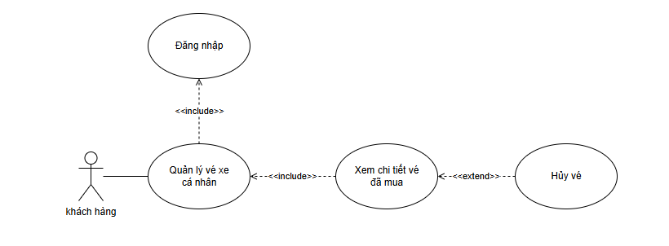

*Hình 2.2.5: Chức năng quản lý vé xe cá nhân*

|  |  |
| --- | --- |
| Mô tả | Cho phép khách hàng theo dõi, xem chi tiết và hủy các vé xe đã đặt. Người dùng cần đăng nhập để sử dụng chức năng này. |
| Đầu vào | Tài khoản đăng nhập  Mã vé hoặc thông tin chuyến đi |
| Luồng chính | 1. Khách hàng truy cập chức năng Quản lý vé xe.  2. Hệ thống yêu cầu khách hàng đăng nhập.  3. Sau khi đăng nhập thành công, hệ thống hiển thị danh sách các vé đã đặt.  4. Khách hàng có thể thực hiện một trong các hành động:  5.Xem chi tiết vé  6. Hủy vé |
| Luồng phụ | 1.Chưa đăng nhập - Hệ thống chuyển đến chức năng đăng nhập. Nếu đăng nhập thất bại, khách không thể sử dụng chức năng quản lý vé.  2. Xem chi tiết vé - Hệ thống hiển thị thông tin đầy đủ về vé: mã vé, tuyến đường, thời gian, số ghế, trạng thái,...  3. Hủy vé - Hệ thống hiển thị xác nhận, nếu đồng ý thì vé sẽ bị hủy và cập nhật lại danh sách vé. |

**B, Tác nhân admin**

**- Phân rã chức năng quản lý chuyến xe:**

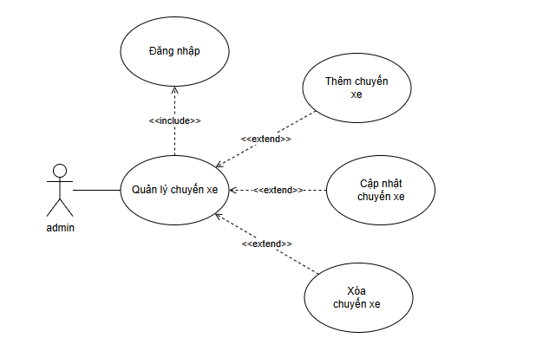

*Hình 2.2.6: Chức năng quản lý chuyến xe*

|  |  |
| --- | --- |
| Mô tả | Cho phép admin quản lý toàn bộ thông tin liên quan đến các chuyến xe trong hệ thống (thêm, cập nhật, xóa). |
| Đầu vào | Thông tin chuyến xe: nhà xe, địa điểm đi, địa điểm đến, thời gian, v.v. |
| Luồng chính | 1. Admin đăng nhập vào hệ thống  2. Admin truy cập chức năng Quản lý chuyến xe  3. Admin có thể thực hiện một trong các hành động sau:  - Thêm chuyến xe: Nhập thông tin để tạo mới chuyến xe.  - Cập nhật chuyến xe: Chỉnh sửa thông tin chuyến xe đã có.  - Xóa chuyến xe: Loại bỏ chuyến xe khỏi hệ thống. |
| Luồng phụ | Thiếu thông tin bắt buộc khi thêm/cập nhật chuyến xe  - Hệ thống thông báo lỗi và yêu cầu nhập đầy đủ thông tin.  Xóa chuyến xe đang có khách đặt vé  - Hệ thống cảnh báo và yêu cầu xác nhận hoặc từ chối thao tác. |

**- Phân rã chức năng quản lý nhà xe:**

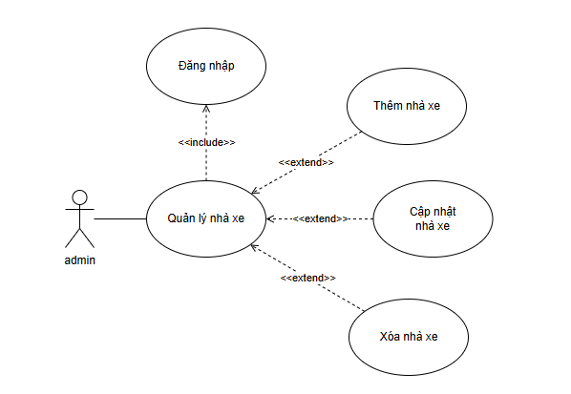

*Hình 2.2.7: Chức năng quản lý nhà xe*

|  |  |
| --- | --- |
| Mô tả | Cho phép admin quản lý danh sách các nhà xe trong hệ thống, bao gồm việc thêm mới, cập nhật và xóa nhà xe. |
| Đầu vào | Thông tin nhà xe: tên nhà xe, số điện thoại |
| Luồng chính | 1. Admin đăng nhập vào hệ thống  2. Admin truy cập chức năng Quản lý nhà xe  3. Admin có thể thực hiện một trong các hành động sau:  - Thêm nhà xe: Nhập thông tin để tạo mới nhà xe.  - Cập nhật nhà xe: Chỉnh sửa thông tin nhà xe đã có.  - Xóa nhà xe: Loại bỏ nhà xe khỏi hệ thống. |
| Luồng phụ | Thiếu thông tin bắt buộc khi thêm/cập nhật nhà xe  - Hệ thống thông báo lỗi và yêu cầu nhập đầy đủ thông tin.  Xóa nhà xe đang có chuyến xe hoạt động  - Hệ thống hiển thị cảnh báo, yêu cầu xác nhận. Có thể không cho phép xóa nếu nhà xe còn dữ liệu liên quan. |

**- Phân rã chức năng quản lý mã giảm giá**

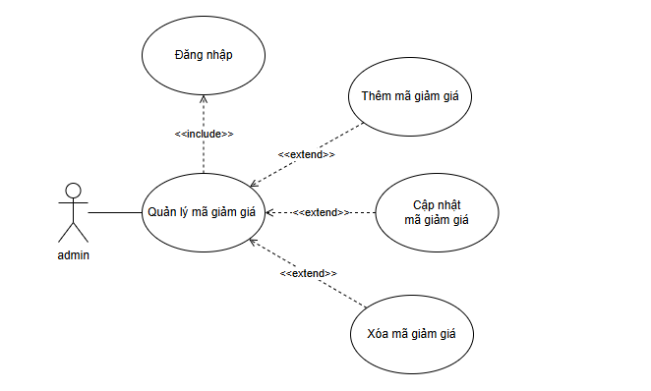

*Hình 2.2.8: chức năng quản lý mã giảm giá*

|  |  |
| --- | --- |
| Mô tả | Cho phép admin thực hiện các thao tác quản lý mã giảm giá bao gồm thêm, sửa và xóa mã giảm giá. |
| Đầu vào | Thông tin mã giảm giá: mã code, phần trăm giảm |
| Luồng chính | 1. Admin đăng nhập vào hệ thống  2. Admin truy cập chức năng Quản lý mã giảm giá.  3. Tại đây, admin có thể thực hiện các thao tác:  - Thêm mã giảm giá: Nhập thông tin mã mới và lưu vào hệ thống.  - Sửa mã giảm giá: Chọn mã hiện có và cập nhật thông tin.  - Xóa mã giảm giá: Chọn mã cần xóa và xác nhận hành động. |
| Luồng phụ | 1. Thêm mã giảm giá trùng lặp  Hệ thống hiển thị lỗi nếu mã giảm giá đã tồn tại.  2. Thiếu thông tin khi thêm/sửa  Hệ thống yêu cầu nhập đủ thông tin bắt buộc.  3. Xóa mã đang được áp dụng  Hệ thống cảnh báo nếu mã đang áp dụng cho đơn hàng và có thể không cho phép xóa.  4. Ngày kết thúc trước ngày bắt đầu  Hệ thống hiển thị lỗi và yêu cầu sửa lại thời gian hợp lệ. |

### **2.2.3 Sơ đồ hoạt động (Activity diagram)**

**- sơ đồ hoạt động đăng nhập**

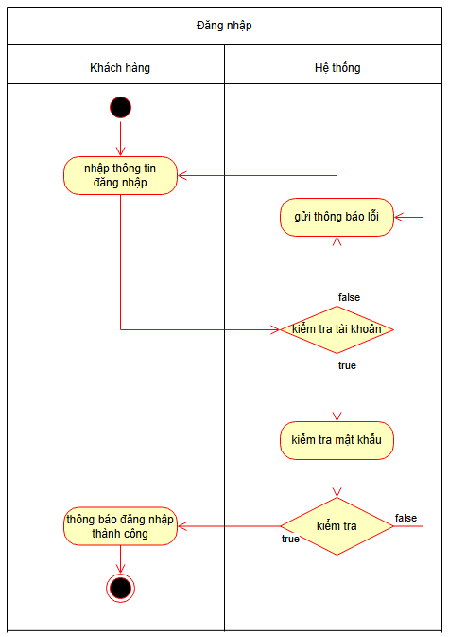

**- sơ đồ hoạt động đặt xe**

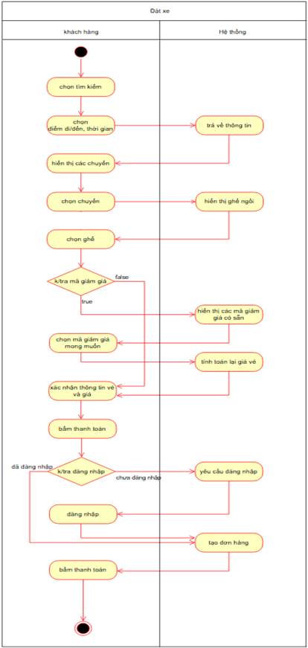

**- Sơ đồ hoạt động thanh toán**

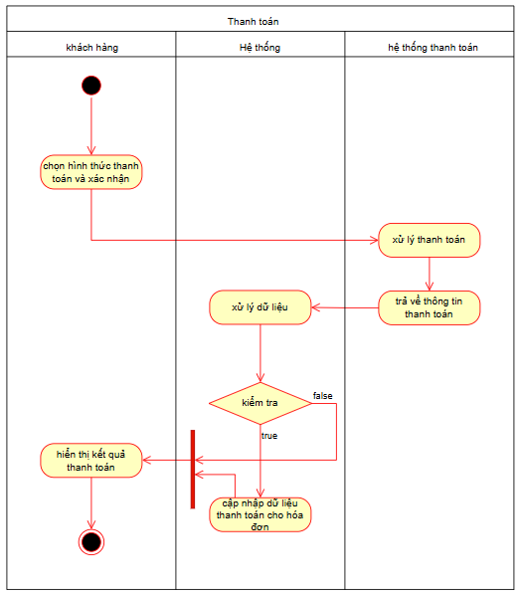

### **2.2.4 Sơ đồ tuần tự**

1. **Chức năng đăng nhập**

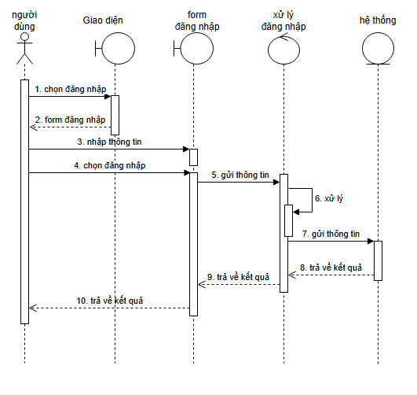

1. **Chức năng đăng ký**

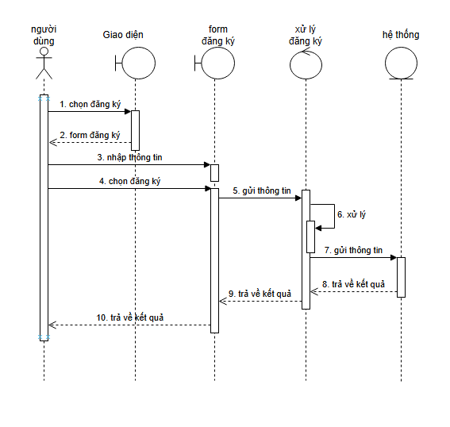

1. **Chức năng tìm kiếm chuyến xe**

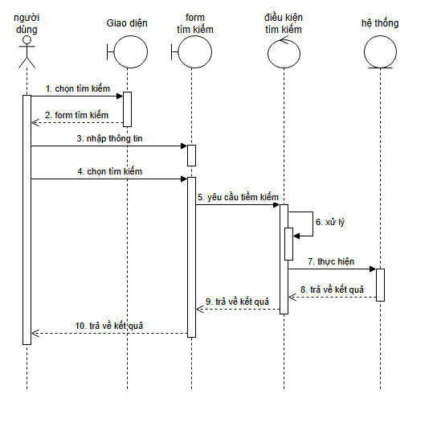

1. **Chức năng đặt vé xe khách(khi đã đăng nhập)**

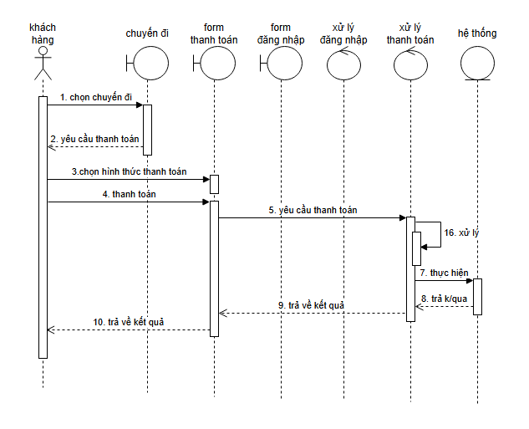

1. **chức năng quản lý vé và hủy vé (khi đã đăng nhập)**

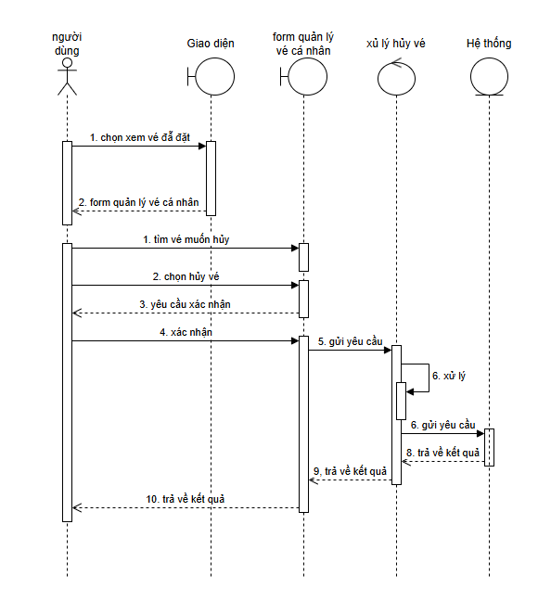

1. **chức năng quản lý nhà xe của admin**

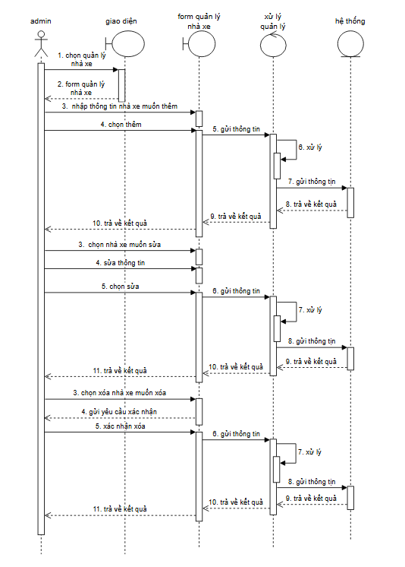

1. **chức năng quản lý chuyến xe của admin**

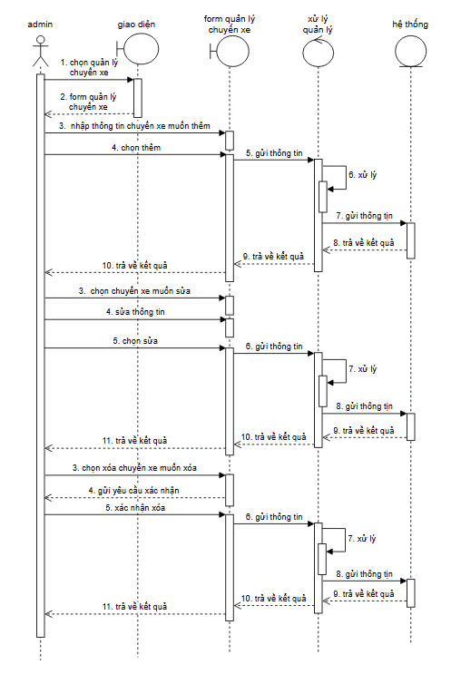

1. **chức năng quản lý mã giảm giá của admin**

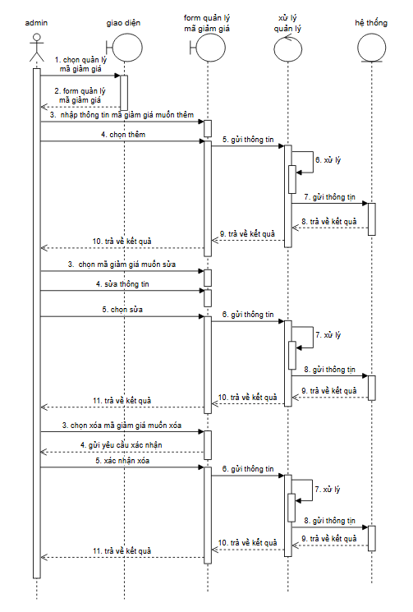

## 2.3 Thiết kế CSDL

**2.3.1 CSDL tổng quát**

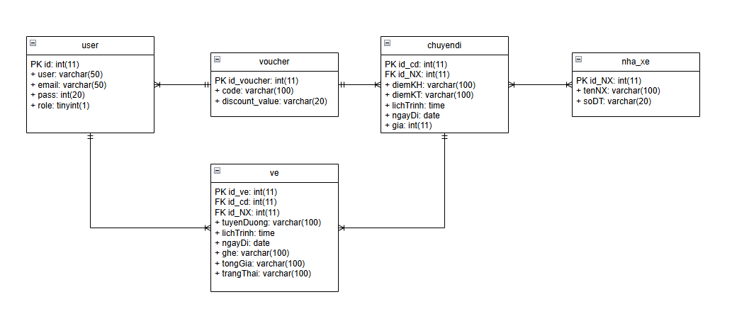

**2.3.2 Sơ đồ lớp**

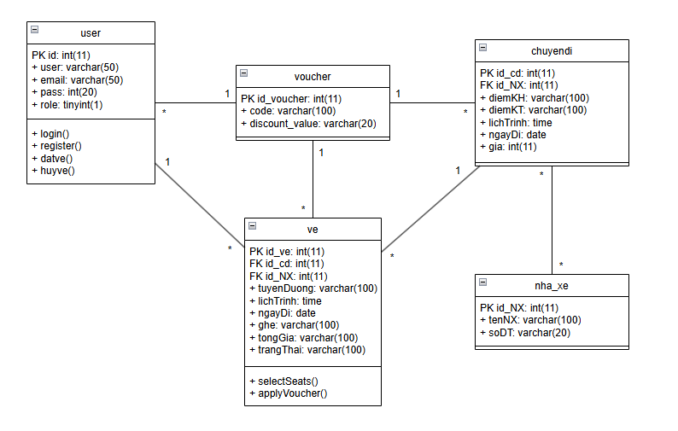

**2.3.3 Các bảng csdl**

1. **CSDL bảng người dùng (user)**

|  |  |  |  |
| --- | --- | --- | --- |
| Tên trường | Kiểu dữ liệu | Ý nghĩa | Rằng buộc |
| id | int | Mã người dùng | Primary key, auto increment |
| user | varchar | Tên người dùng | Not null |
| email | varchar | Email người dùng | Not null |
| password | varchar | Mật khẩu người dùng | Not null |

1. **CSDL bảng chuyến đi**

|  |  |  |  |
| --- | --- | --- | --- |
| Tên trường | Kiểu dữ liệu | Ý nghĩa | Rằng buộc |
| id_cd | int | Mã chuyến đi | Primary key, auto increment |
| id_NX | int | Mã nhà xe | Not null |
| diemKH | varchar | Điểm khởi hành | Not null |
| diemKT | varchar | Điểm kết thúc | Not null |
| lichTrinh | datetime | Giờ khởi hành | Not null |
| ngayDi | date | Ngày khởi hành | Not null |
| gia | varchar | Giá vé | Not null |

1. **CSDL bảng vé**

|  |  |  |  |
| --- | --- | --- | --- |
| Tên trường | Kiểu dữ liệu | Ý nghĩa | Rằng buộc |
| Id_ve | int | Mã vé | Primary key,  auto increment |
| Id_cd | int | Mã chuyến đi | Not null |
| Id_NX | Int | Mã nhà xe | Not null |
| tuyenDuong | varchar | Tuyến đường đi | Not null |
| lichTrinh | time | Giờ khởi hành | Not null |
| ngayDi | date | Ngày khởi hành | Not null |
| ghe | varchar | Ghế | Not null |
| tongGia | varchar | Giá vé | Not null |
| trangThai | Varchar | Trạng thái vé | Notnull |

1. **CSDL bảng nhà xe**

|  |  |  |  |
| --- | --- | --- | --- |
| Tên trường | Kiểu dữ liệu | Ý nghĩa | Rằng buộc |
| Id_NX | Int | Mã nhà xe | Primary key,  auto increment |
| tenNX | varchar | Tên nhà xe | Not null |
| soDT | varchar | Số điện thoại  liên hệ | Not null |

1. **CSDL bảng voucher**

|  |  |  |  |
| --- | --- | --- | --- |
| Tên trường | Kiểu dữ liệu | Ý nghĩa | Rằng buộc |
| id_voucher | int | Mã giảm giá | Primary key,  auto increment |
| code | varchar | Tên mã giảm giá | Not null |
| discount_value | int | Phần trăm giảm giá | Not null |

CHƯƠNG 3: GIAO DIỆN CHƯƠNG TRÌNH

## 3.1 Giao diện các page dành cho quản trị

### **3.1.1 Giao diện page Admin**

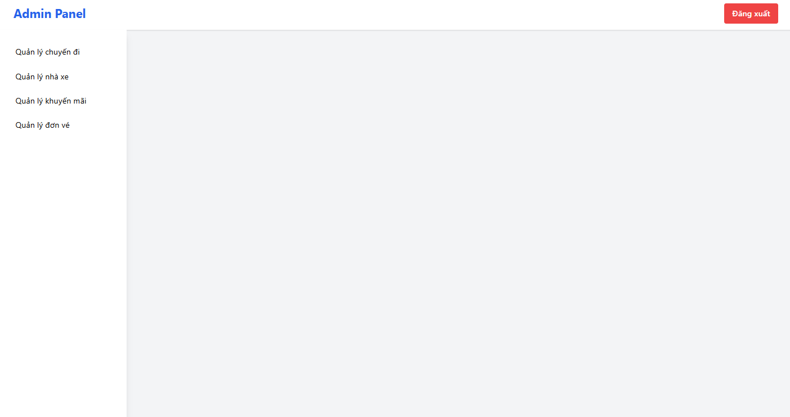

*Hình 3.1.1 : Giao diện page Admin*

### **3.1.2 Giao diện thêm/quản lý chuyến xe**

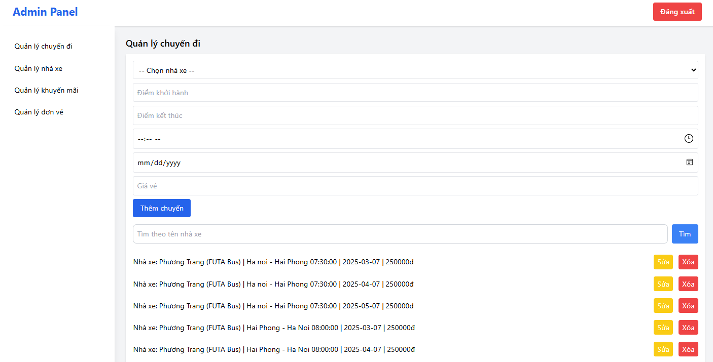

*Hinh 3.1.2 : Quản lý chuyến đi*

### **3.1.3 Giao diện thêm/quản lý nhà xe**

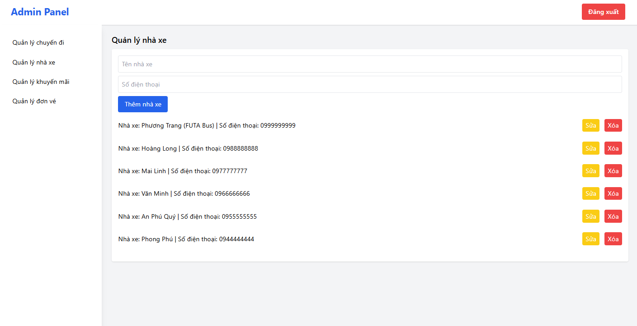

*Hình 3.1.3 : Quản lý nhà xe*

### **3.1.4 Giao diện quản lý khuyến mãi**

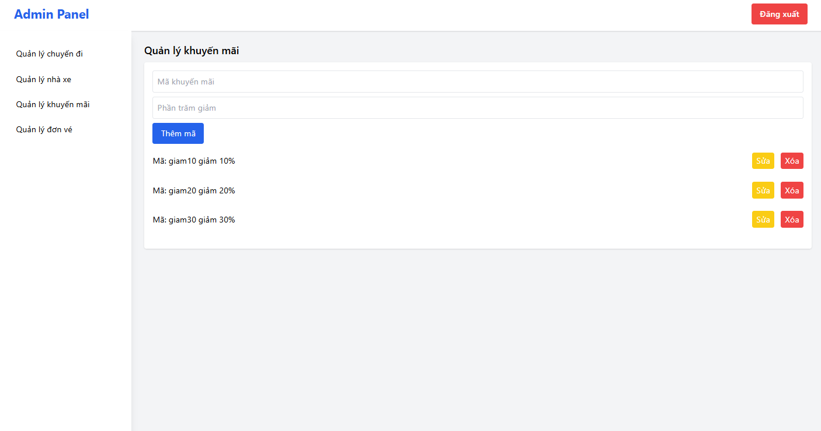

*Hình 3.1.4: Quản lý khuyến mãi*

### **3.1.5 Giao diện quản lý đơn vé**

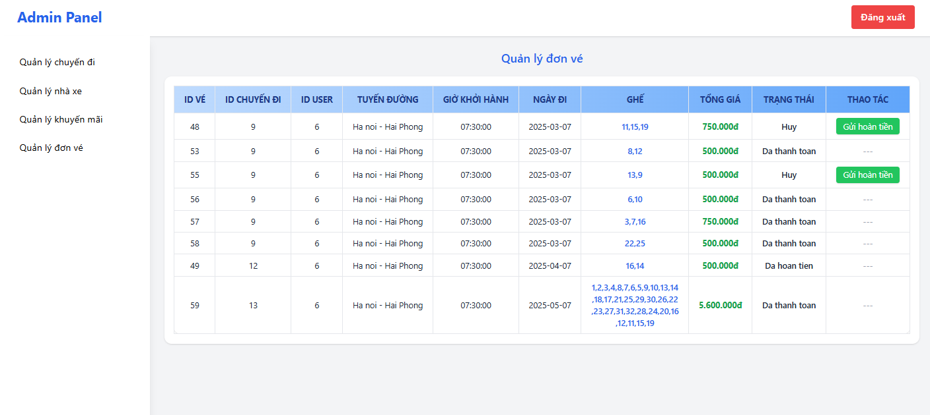

*Hinh 3.1.5: Quản lý đơn vé*

## 3.2 Giao diện trang chủ

### **3.2.1 Giao diện tìm chuyến xe**

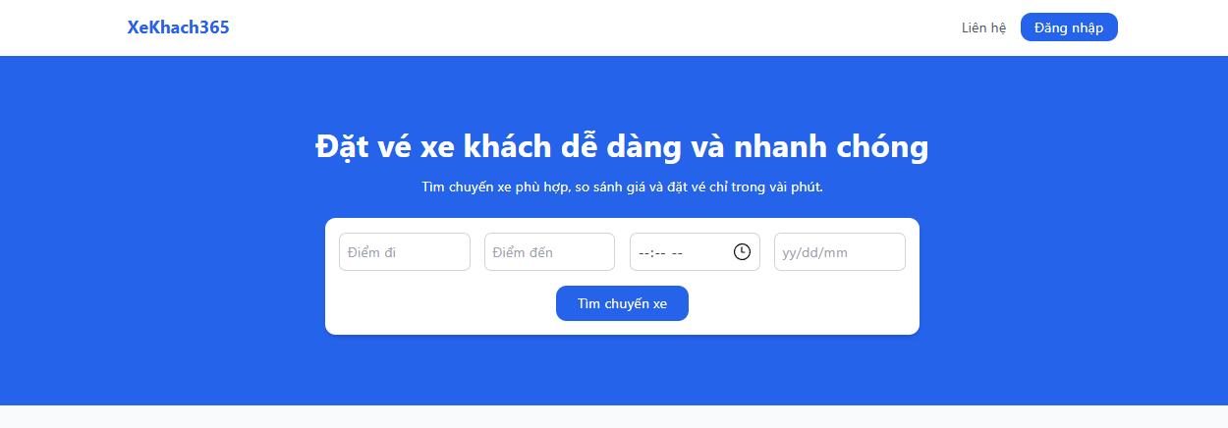

*Hình 3.1.6: Giao diện tìm kiếm chuyến xe*

### **3.2.2 Giao diện đặt vé xe**

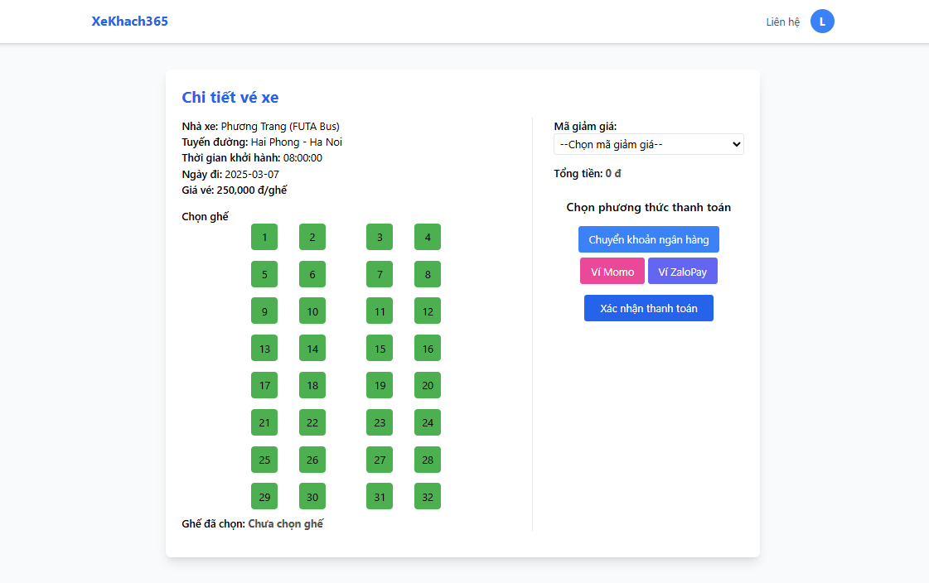

*Hình 3.1.7: Giao diện đặt vé*

## 3.3 Page đăng nhập

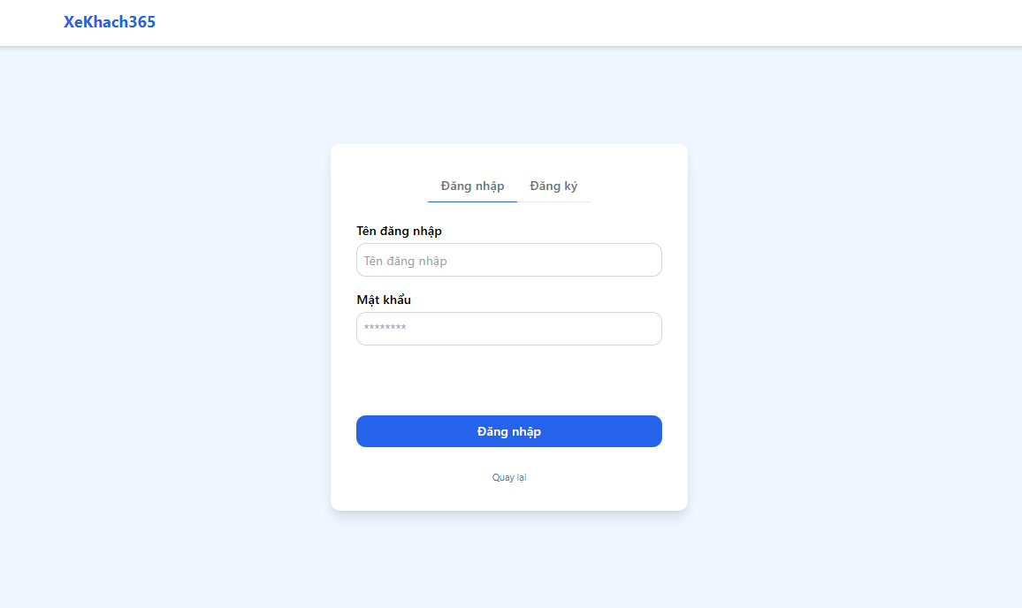

*Hình 3.1.8: page đăng nhập*

## 3.4 Page đăng ký

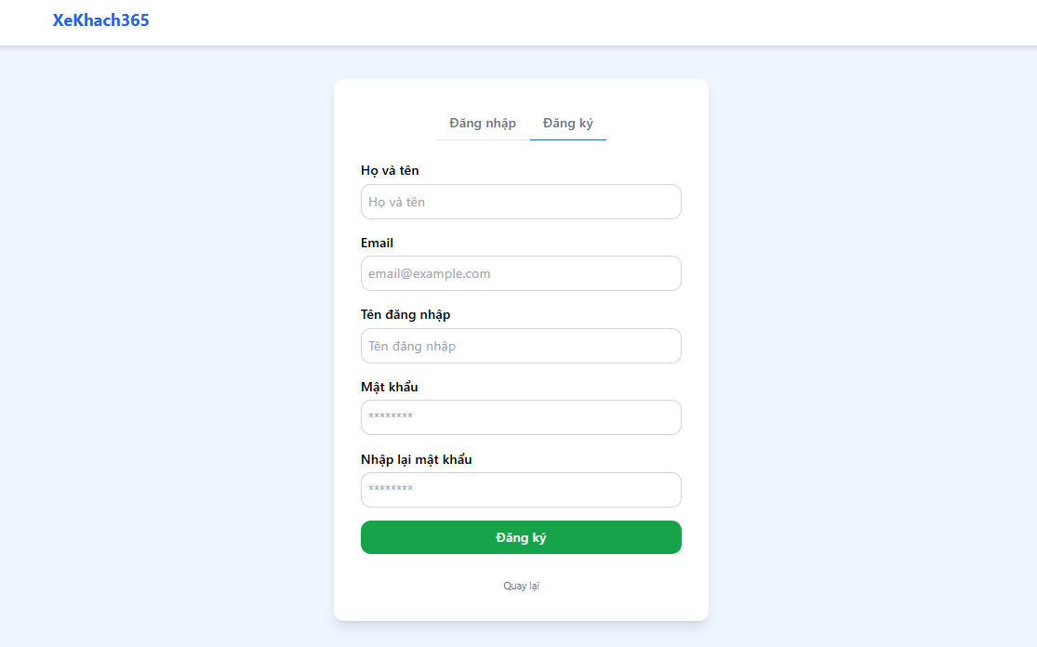

*Hình 3.1.9: page đăng ký*

## 3.5 Giao diện page dành cho khách hàng

### **3.5.1 Page chính gồm tìm chuyến xe, xem vé đã đặt, đăng xuất**

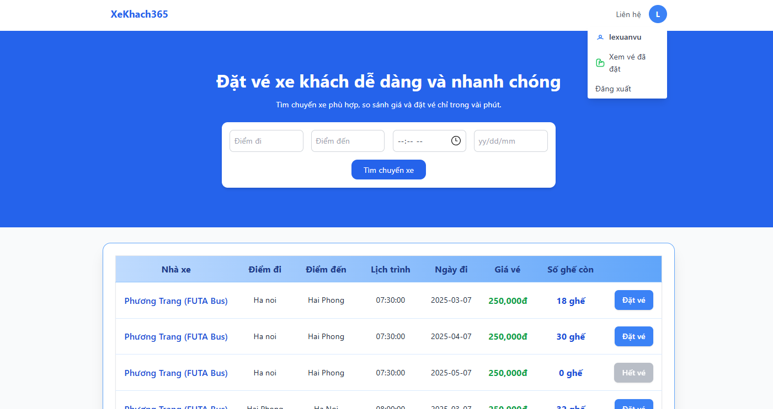

*Hình 3.2.1: page chính website đặt vé xe*

### **3.5.2 Giao diện các chuyến xe**

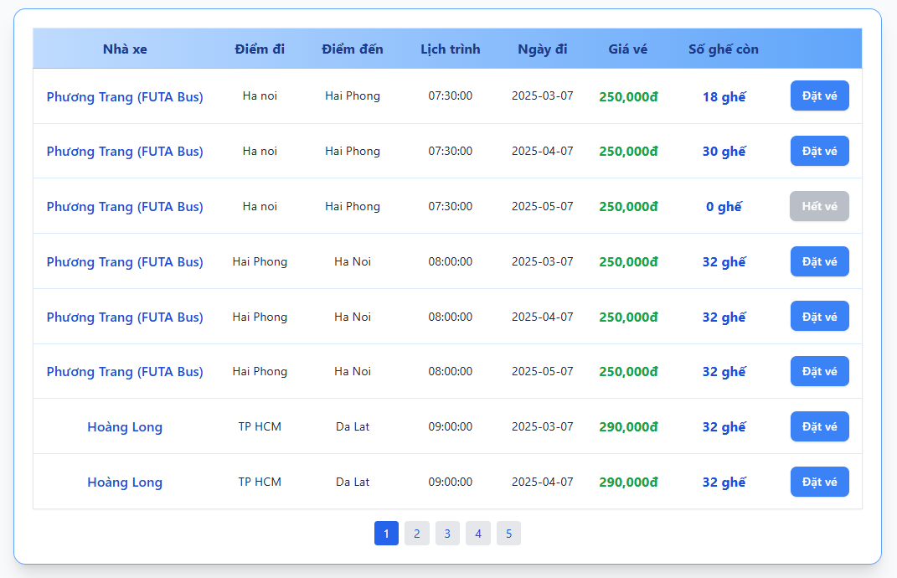

*Hình 3.2.2: Giao diện page khi tìm thấy các chuyến xe*

### **3.5.3 page chọn chỗ ngồi muốn đặt**

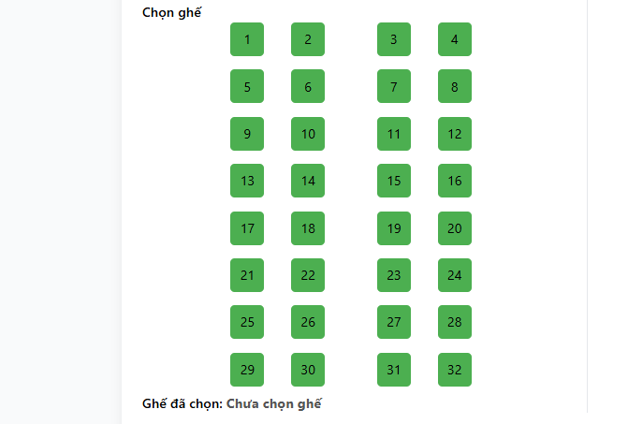

*Hình 3.2.3: giao diện page chọn chỗ ngồi*

### **3.5.4 giao diện thanh toán và chọn mã giảm giá**

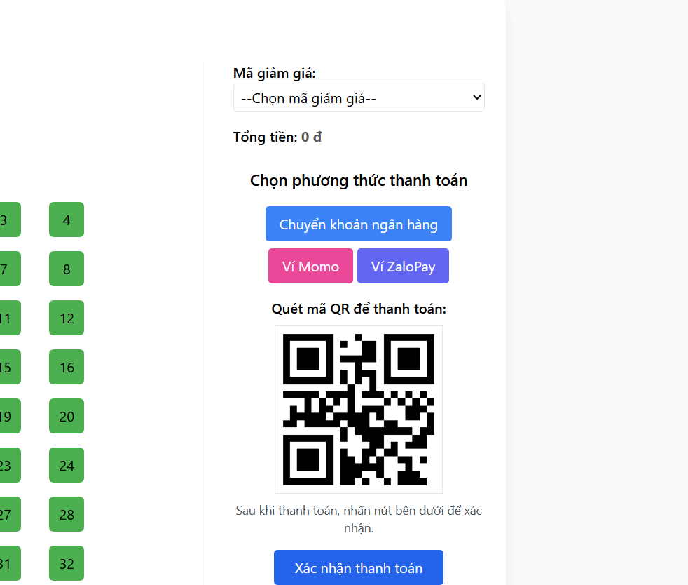

*Hình 3.2.4: giao diện chọn mã giảm giá và thanh toán*

### **3.5.5 Giao diện quản lý vé cá nhân**

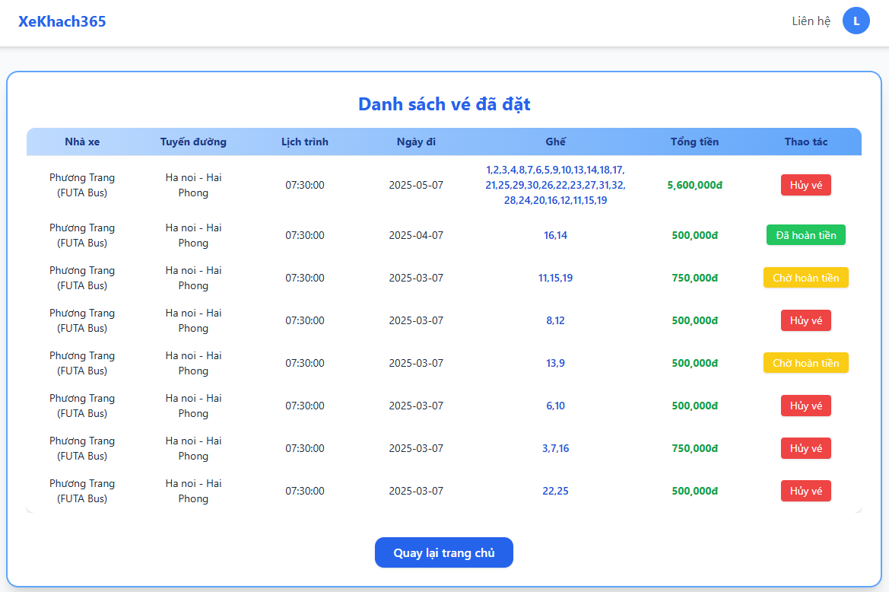

*Hình 3.2.5: giao diện quản lý vé cá nhân*

CHƯƠNG 4: KIỂM THỬ VÀ KẾT LUẬN

* 1. Kiểm thử

|  |  |  |  |  |  |  |
| --- | --- | --- | --- | --- | --- | --- |
| **Mã Kiểm Thử** | **Chức năng** | **Các bước thực hiện** | **Kết quả mong muốn** | **Kết quả** | **Ngày thực hiện** | **Người thực hiện** |
| 0 | Admin tạo nhà xe | Bước 1: Đăng nhập quyền admin Bước 2: Chọn vào menu quản lý nhà xe Bước 3: Thực hiện thêm nhà xe. Điền đầy đủ thông tin cho nhà xe tại modal thêm nhà xe Bước 4: Bấm thêm để tạo nhà xe | Thông báo nhà xe đã tạo thành công và hiện thị nhà xe vừa tạo lên đầu bảng | Thành công | 23/06/2025 | Lê Xuân Vũ |
| 1 | Admin tạo chuyến đi | Bước 1: Đăng nhập quyền admin Bước 2: Chọn vào menu quản lý chuyến đi  Bước 3: Thực hiện thêm chuyến đi. Điền đầy đủ thông tin cho chuyến đi tại modal thêm chuyến đi  Bước 4: Bấm thêm để tạo nhà xe | Thông báo tạo chuyến thành công, hiển thị ra chuyến đó trên bảng và trang chủ | Thành công | 23/06/2025 | Lê Xuân Vũ |
| 4 | Admin tạo voucher | Bước 1: Đăng nhập quyền admin Bước 2: Chọn vào menu quản lý khuyến mãi  Bước 3: Thực hiện thêm khuyến mãi. Điền đầy đủ thông tin cho khuyến mãi tại modal thêm khuyến mãi Bước 4: Bấm thêm để tạo khuyến mãi | Thông báo tạo khuyến mãi thành công, hiển thị ra khuyến mãi đó trên bảng và chi tiết vé | Thành công | 23/06/2025 | Lê Xuân Vũ |
| 5 | Admin hoàn tiền cho khách hàng hủy vé | Bước 1: Đăng nhập quyền admin Bước 2: Chọn vào menu quản lý đơn vé  Bước 3: Chọn gửi yêu cầu hoàn tiền ở đơn có trạng thái hủy | Gửi thông báo hoàn trả tiền thành công | Thành công | 23/06/2025 | Lê Xuân Vũ |

|  |  |  |  |  |  |  |
| --- | --- | --- | --- | --- | --- | --- |
| 6 | Khách hàng đăng nhập/đăng ký | Bước 1: chọn đăng nhập ở trang chủ  Bước 2: chuyển đến form đăng nhập(có thể chọn đăng ký ở đây) điền thông tin form yêu cầu  Bước 3: chọn đăng nhập/đăng ký | Gửi thông báo đăng nhập/đăng ký thành công | Thành công | 23/06/2025 | Lê Xuân Vũ |
| 7 | Khách hàng đặt vé xe | Bước 1: Vào trang chủ web đặt vé  Bước 2: Tại màn hình trang chủ chọn tuyến đường và ngày đi thời gian mong muốn rồi bấm tìm kiếm  Bước 3: Đến form chọn chuyến hiển thị danh sách chuyến, chọn đặt vé ở chuyến muốn đi  Bước 4: đến màn chọn ghế mong muốn  Bước 5: chọn mã giảm giá và hình thức thanh toán  Bước 6: thanh toán bấm vào nút để thanh toán(yêu cầu đăng nhập để thanh toán), thanh toán thành công về lại trang chủ  Bước 7: chọn xem vé đã đặt để xem lại vé đã đặt. | Đặt vé thành công | Thành công | 23/06/2025 | Lê Xuân Vũ |
| 8 | Khách hàng hủy vé | Bước 1: khách hàng đăng nhập thành công  Bước 2: chọn vé xe đã đặt  Bước 3: tại form hiển thị vé đã đặt, khách chọn vào hủy vé tại vé muốn hủy  Bước 4: chọn đồng ý yêu cầu xác nhận hủy vé  Bước 5: đợi admin duyệt yêu cầu hủy vé | Yêu cầu hủy vé thành công | Thành công | 23/06/2025 | Lê Xuân Vũ |

## 4.2 Kết luận

Trong suốt quá trình làm dự án, những điều dự án làm được đã đáp ứng được những nhu cầu chức năng cơ bản của mục tiêu đã đề ra. Tuy nhiên vẫn có những phần dự án chưa đáp ứng được tốt như là: chưa tối ưu code, cơ chế bảo mật còn hạn chế, thiếu một số tính năng như tự hủy chuyến đi khi quá lịch trình, tự động thông báo cho khách hàng những thông báo như đến ngày/giờ khởi hành chuyến đi

## 4.3 Hướng phát triển

* Các chức năng cần hoàn thiện hơn bao gồm:
  + - Chức năng đăng nhập và đăng ký cần tích hợp thêm đăng nhập bằng google, facebook, apple để thuận tiện cho việc đăng kỹ cũng như đăng nhập của người dùng. Giúp người dùng tạo tài khoản hoặc đăng nhập một cách nhanh chóng.
    - Tăng cường cơ chế bảo mật như xác thực tài khoản qua email, SDT,...
    - Triển khai các thông báo đến khách hàng và người quản lý
* Các hướng mở rộng dự án:
* Phát triển trên ứng dụng mobile
* Sử dụng thêm các công nghệ mới để nâng cấp trải nghiệm người dùng

(tích hợp AI tự động trả lời câu hỏi của khách hàng,...)

TÀI LIỆU THAM KHẢO

* Bài giảng “Xây dựng phần mềm quản lý” – Lương Mạnh Bá
* Bài giảng “Phân tích & thiết kế hệ thống thông tin” – Đỗ Văn Uy
* Trang web tham khảo: [https://vexere.com](https://vexere.com/)
* Trang web tham khảo: [FUTA Bus Lines](https://futabus.vn/)
* Trang web tham khảo: <https://tailwindcss.com>
* Trang web tham khảo: <https://github.com>
* Trang web tham khảo: <https://www.w3schools.com>
* Trang web tham khảo: [ChatGPT](https://chatgpt.com/)